LAMPIRAN II

PERATURAN DAERAH KABUPATEN KENDAL

NOMOR … TAHUN …

TENTANG

RENCANA INDUK PEMBANGUNAN KEPARIWISATAAN KABUPATEN KENDAL TAHUN 2025 - 2039

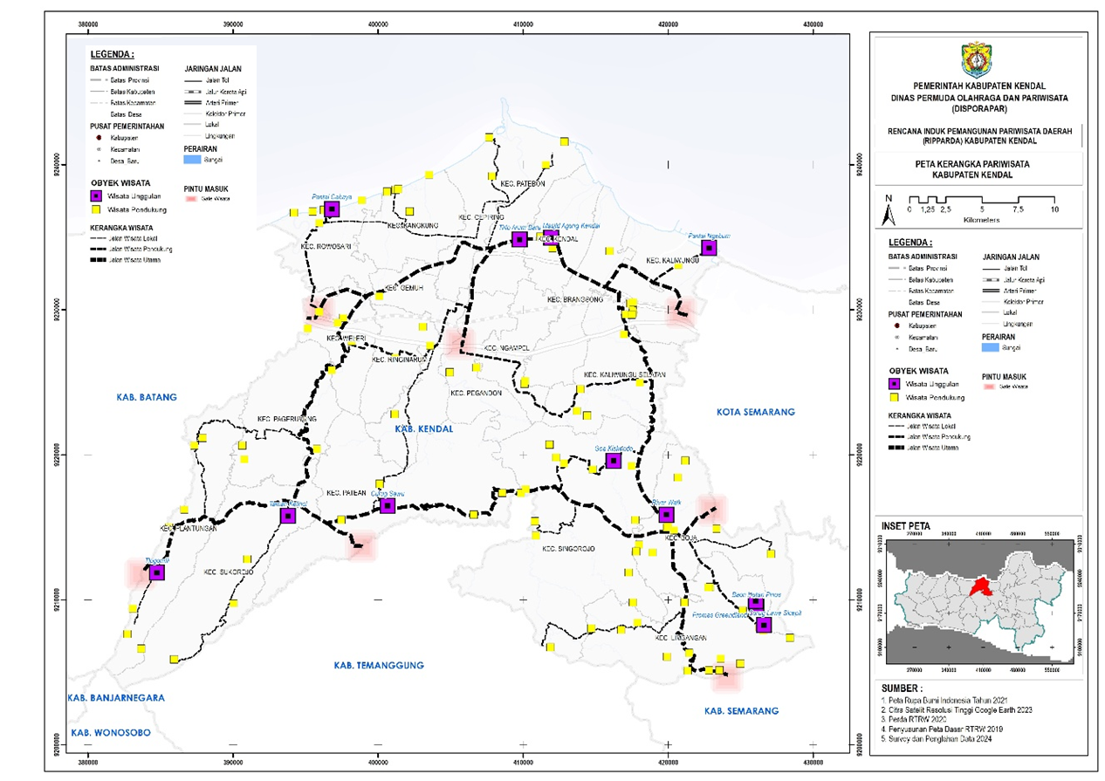

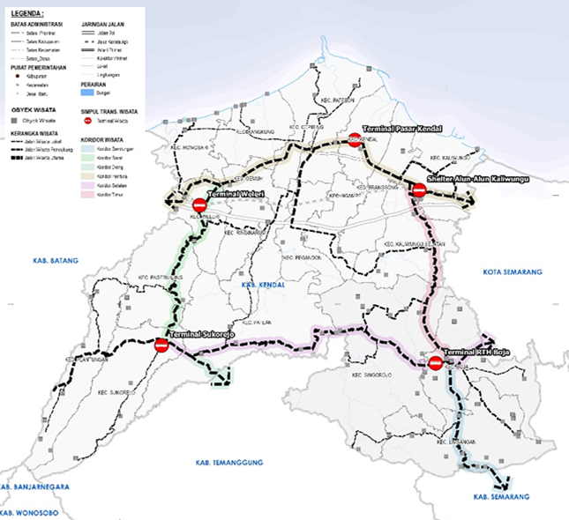

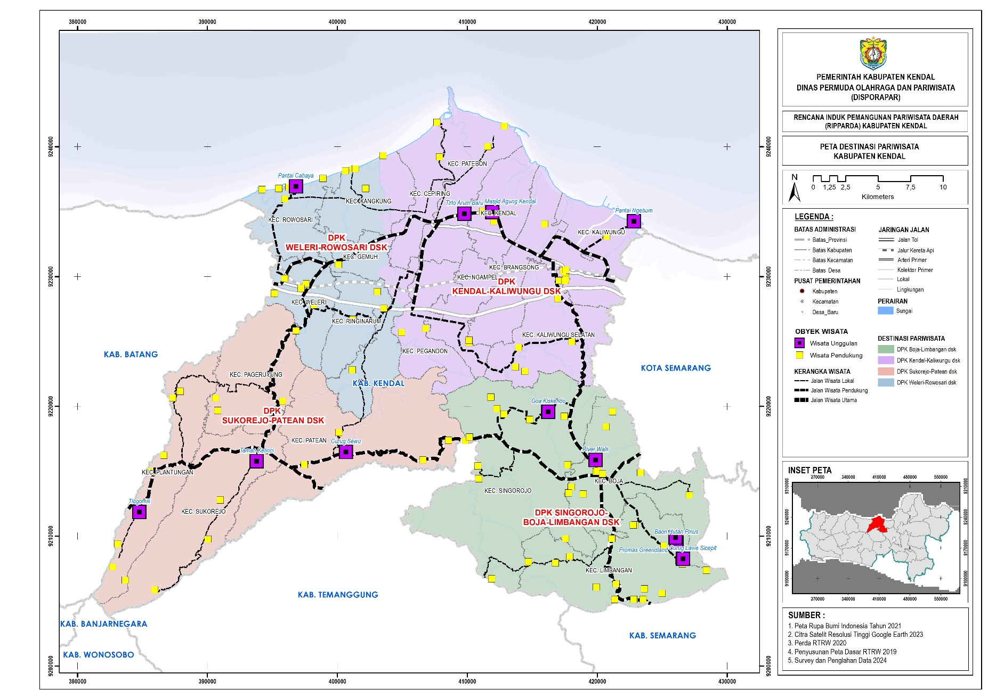

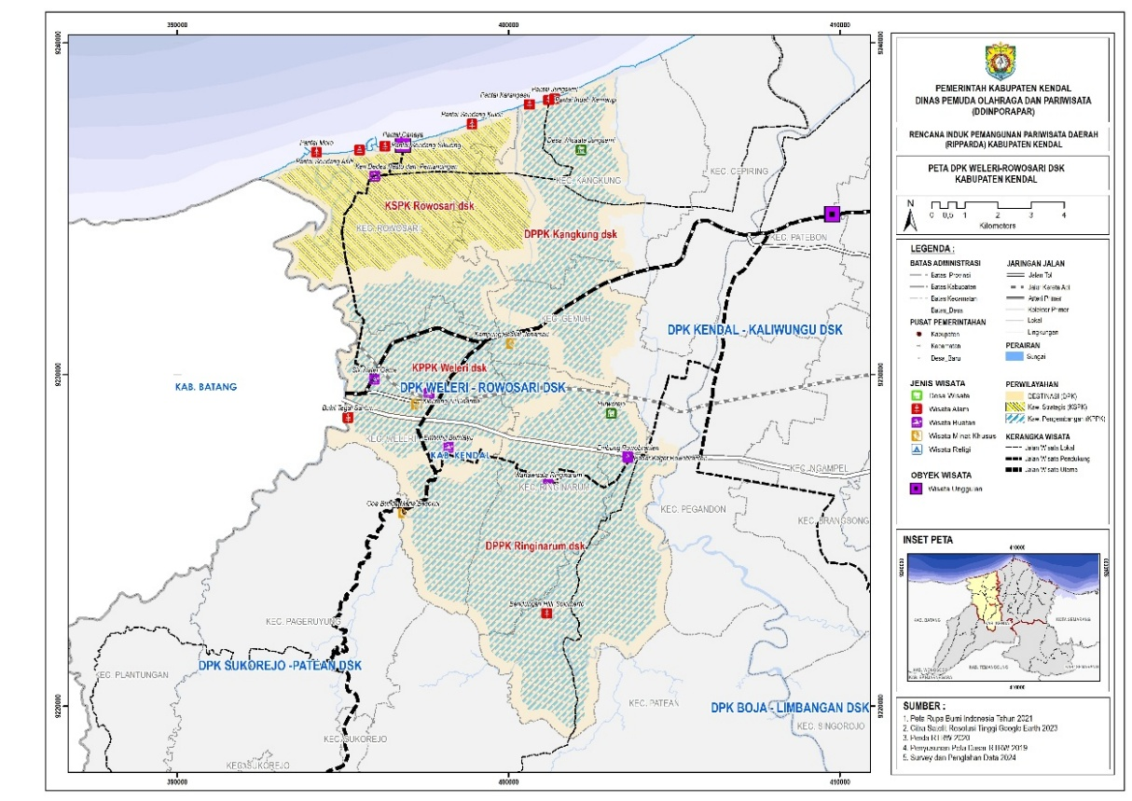

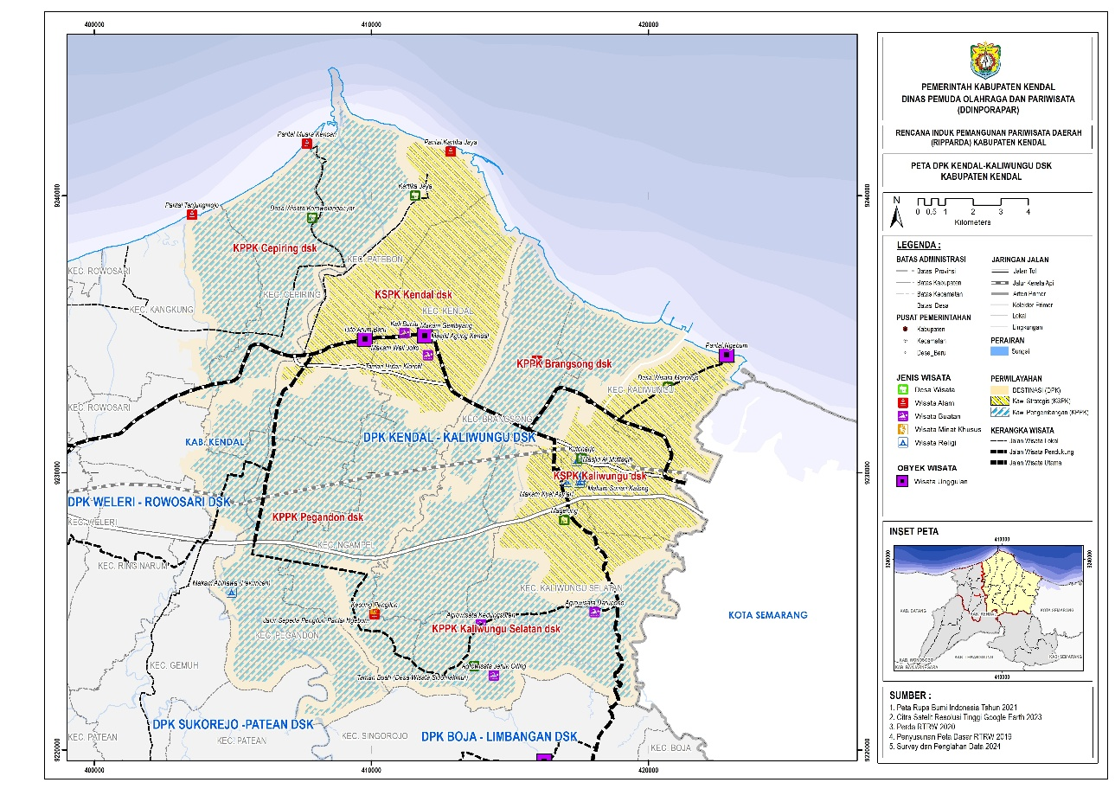

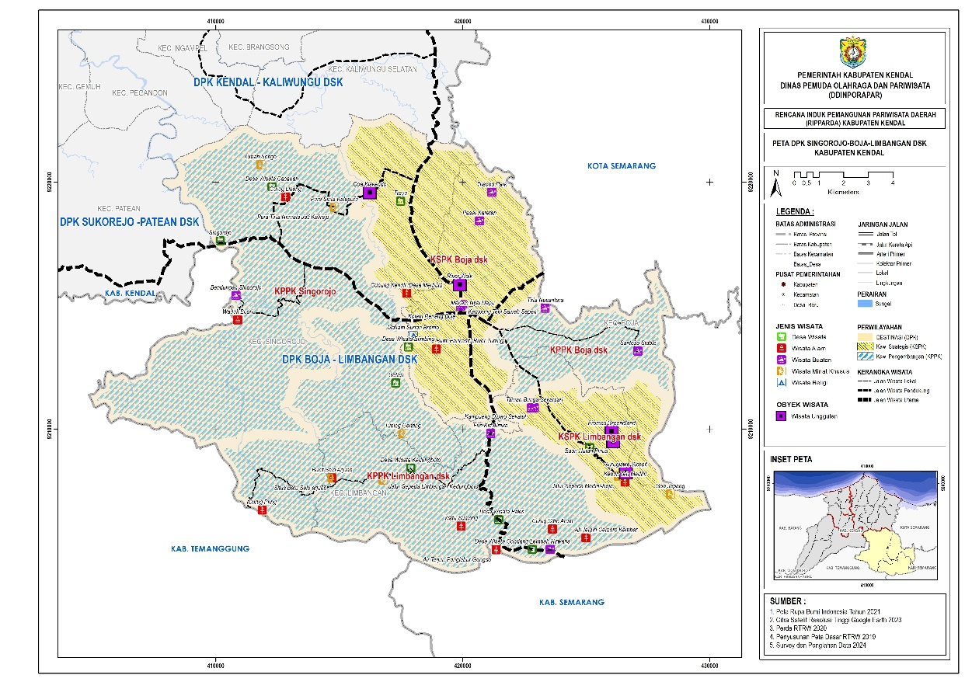

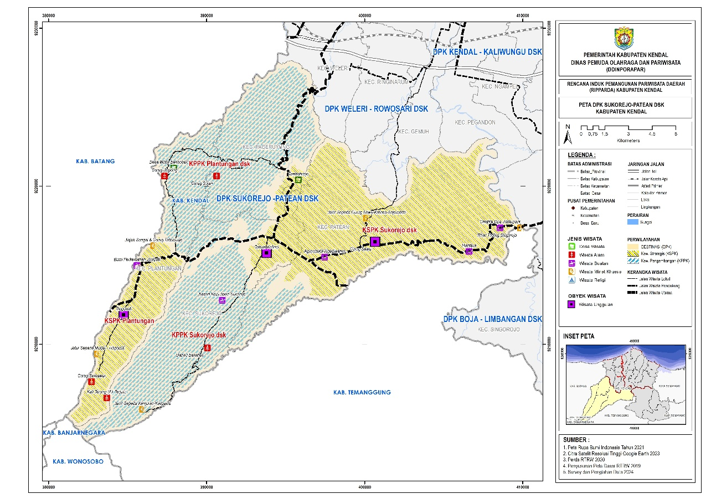

BUPATI KENDAL,

DYAH KARTIKA PERMANASARI